本科生困难生认定申请操作步骤图解

第一步：打开“学生工作服务管理平台”（https://xgxt.hznu.edu.cn），登录个人账号，完善信息。如果未显示该通知栏，点击“个人卡片-个人信息”进行编辑修改。
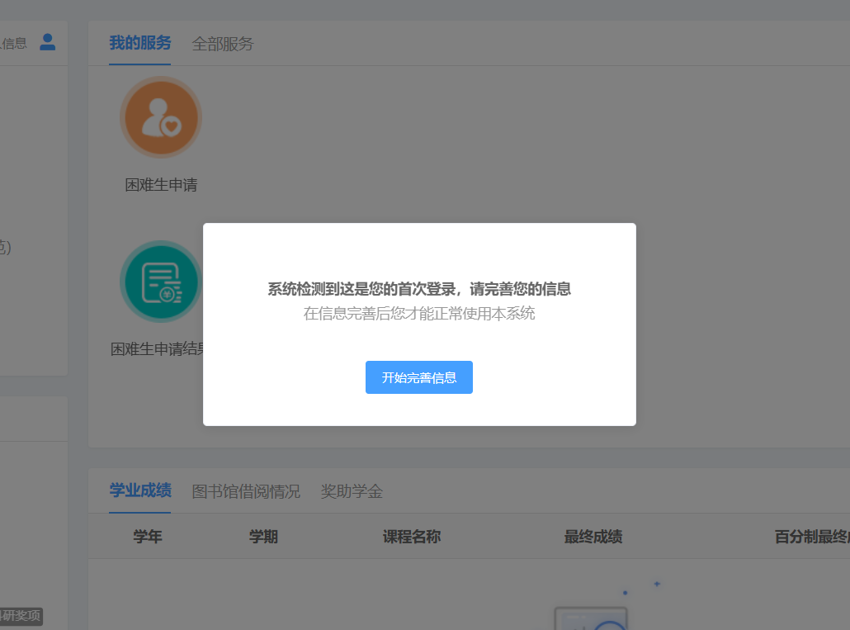
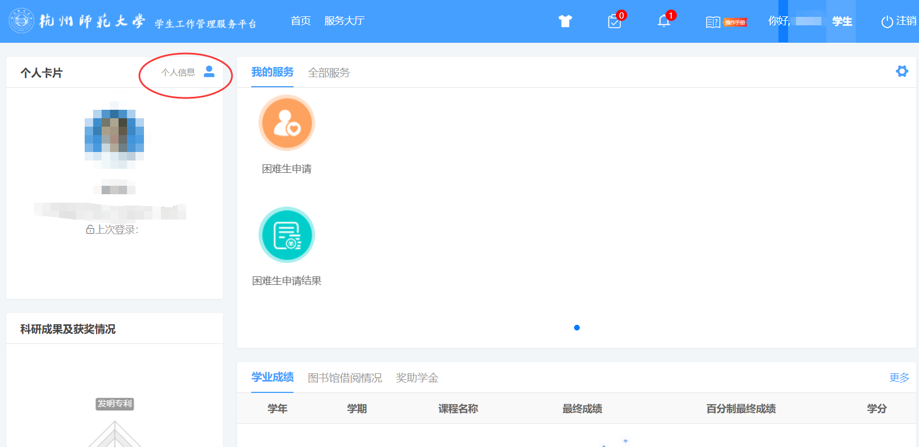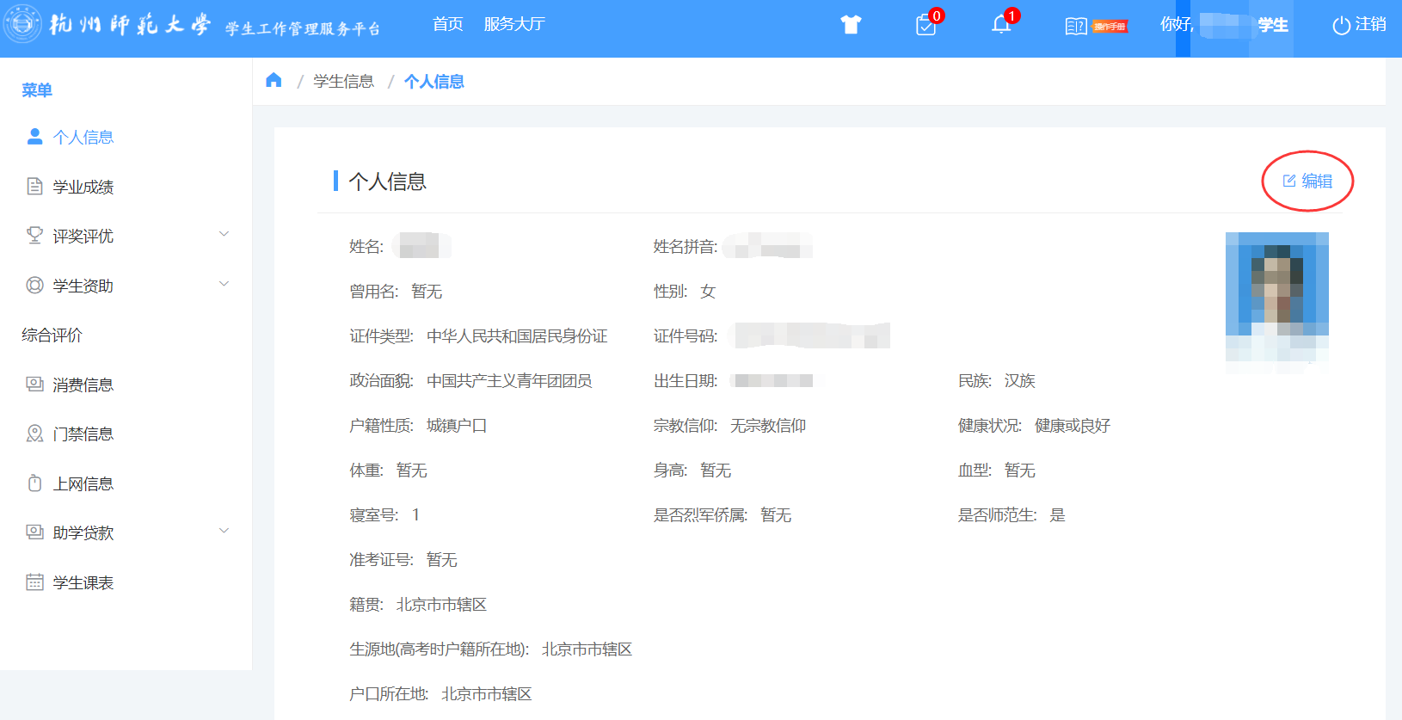

第二步：在首页-全部服务中找到“困难生申请”，或在服务大厅-学生资助中找到“困难生申请”。
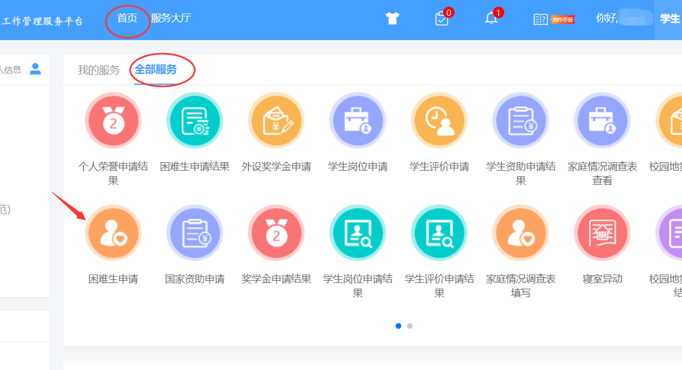

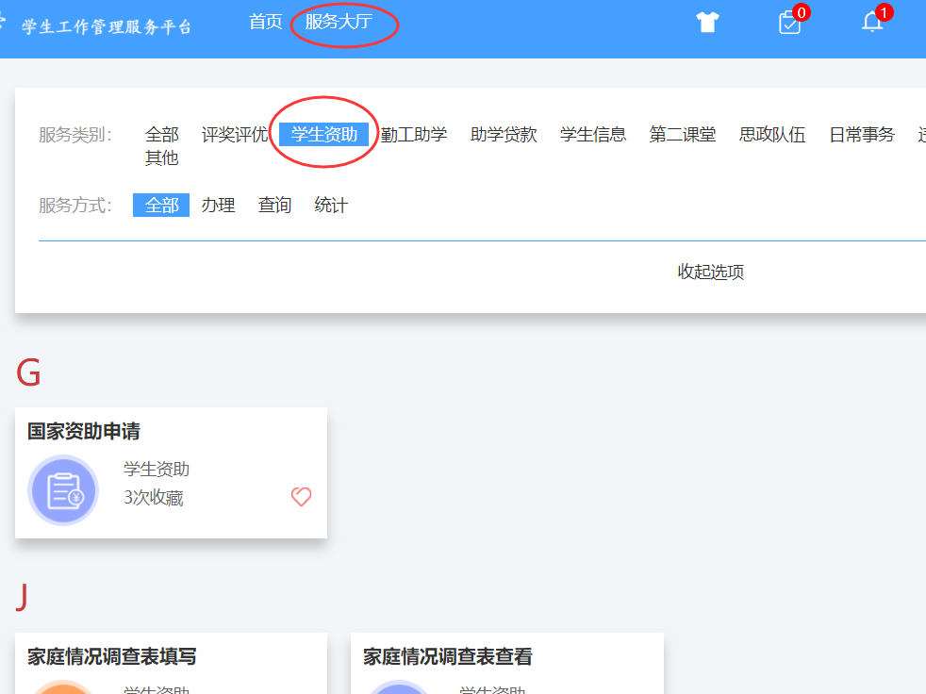

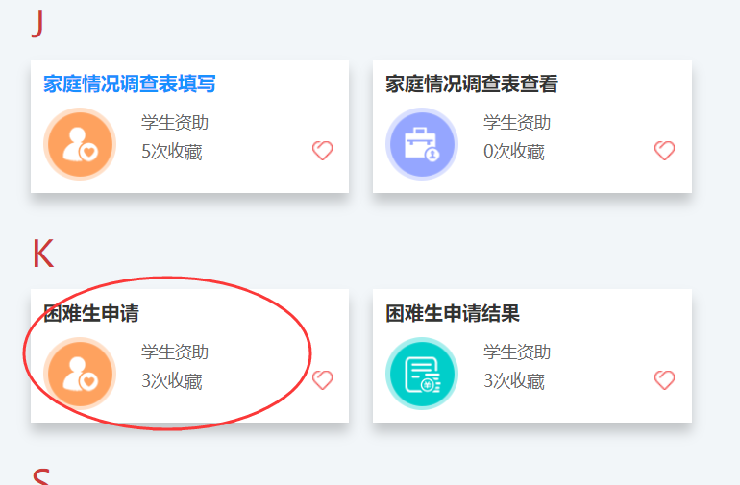

第三步：点击“在线办理”，确认个人信息，填写相应的申请信息，确保信息的真实性并提交。资助对象认定申请表可从通知附件中下载。
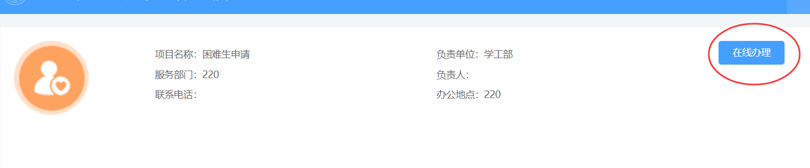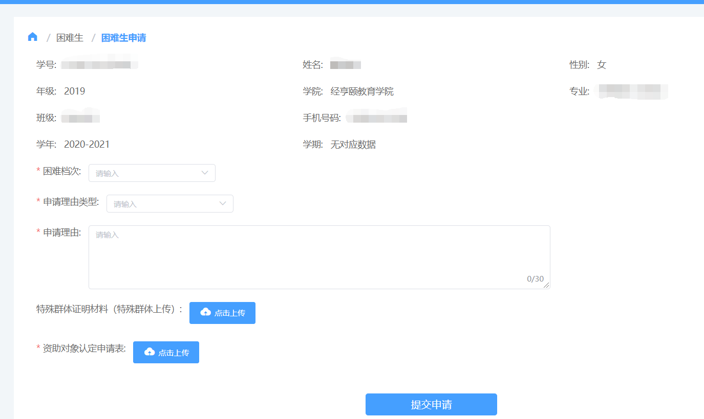
第四步：在首页-全部服务中“困难生申请结果”栏目，可查看实时结果反馈，知晓申请结果。